LAPORAN PEMBUATAN APLIKASI COMPUTER BASSED TEST (CBT) SMK AL-FIRDAUS
LAPORAN PRAKTEK KERJA LAPANGAN



Disusun oleh:
Muhammad Iqbal Sofyan
1703015133

PROGRAM STUDI TEKNIK INFORMATIKA SARJANA (S-1) UNIVERSITAS MUHAMMADIYAH PROF. HAMKA (UHAMKA)
2022

HALAMAN PERSETUJUAN

PEMBUATAN APLIKASI COMPUTER BASSED TEST DI SMK AL-FIRDAUS

Dibuat Sebagai Salah Satu Syarat Penyusunan Skripsi
Program Studi Teknik Informatika

Oleh :

MUHAMMAD IQBAL SOFYAN
1703015133

Telah Diperiksa dan disetujui sebagai Laporan Kerja Praktek Program Studi Teknik Informatika Fakultas Teknik UHAMKA Tanggal,

Pembimbing Akademik Pembimbing Instansi

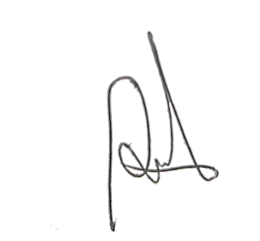

Aprilio ardanto
Agus Fikri S.T,M.T

Mengetahui,
Ketua Program Studi Teknik Informatika

Arry Avorizano, S.Kom.,M.Kom.
NIDN. 0328056901

PERNYATAAN KEASLIAN

Saya yang bertanda tangan dibawah ini :

Nama : Muhammad Iqbal Sofyan
NIM 1703015133
Judul Laporan : Pembuatan Aplikasi Computer Bassed Test SMK AL-Firdaus

Menyatakan bahwa laporan praktek kerja ini merupakan karya saya sendiri (asli) dan isi laporan yang saya buat merupakan hasil dari observasi dan pemikiran saya selama melakukan Praktek Kerja Lapangan di SMK AL-Firdaus. Apabila terdapat referensi terhadap kaya orang lain / pihak lain, saya menyebutkan sumbernya secara jelas.
Demikian pernyataan ini dibuat secara sadar dan bersungguh – sungguh dan segala sesuatu yang berkaitan dengan naskah dan karya saya, telah menjadi tanggung jawab saya pribadi.

Penulis,

Muhammad Iqbal Sofyan
NIM. 1703015133

RINGKASAN

Selama ini semua proses pembelajaran di SMK AL-FIRDAUS masih bersifat konvensional, dengan kata lain bahwa proses belajar mengajar antara siswa dengan guru hanya dapat dilakukan dengan syarat terjadinya pertemuan antara siswa dengan guru di dalam kelas, berserta dengan terjadinya pandemi covid-19. Jika pertemuan antara siswa dengan guru tidak terjadi atau guru yang bersangkutan tidak hadir dan waktu pembelajaran yang dibatasi pihak sekolah, maka secara otomatis proses pembelajaran pun akan terhambat.Berbagai konsep dan teknik baru dalam pengajaran telah banyak dikembangkan untuk menggantikan metode tradisional yang hanya mengandalkan pada metode pengajaran satu arah di kelas.Salah satu metode pengajaran yang sedang berkembang di masa sekarang adalah CBT.Dengan adanya CBT ini dapat membantu proses belajar mengajar agar lebih optimal. Memudahkan para guru untuk dapat mendistribusikan materi pelajaran untuk siswa/I di SMK AL-FIRDAUS dan juga siswa/i dapat dengan mudah mendapat materi pelajaran. Website CBT ini dapat dijadikan media diskusi tambahan untuk membahas materi pelajaran yang belum tuntas serta dapat mengumpulkan tugas-tugas yang di berikan oleh guru.
Kata kunci : Aplikasi,

Kata Pengantar
Puji Syukur Kehadirad Tuhan Yang Maha Esa, atas Berkat dan Rahmatnya Penulis dapat meyelesaikan Laporan Kerja Praktek yang berjudul “ Aplikasi CBT pada SMA Negeri Pantura Mena Berbasis Web “ sesuai dengan yang direncanakan. Selanjutnya penulis menyampaikan terima kasih kepada:
1.Herman SE, MM selaku kepala sekolah SMK AL-FIRDAUS dengan mengizinkan kami selaku mahasiswa untuk dapat membantu memfaisilitasi proses dalam pembelajaran siswa dengan pembuatan aplikasi cyber bassed study (CBT) diharapkan dapat membatu siswa beserta dengan guru.
2.Aprilio Ardianto selaku kepala TU sekolah dengan pengawasan serta bimbingan beliau dalam progres pembuatan aplikasi berserta saran rancangan beliau
3. Dewan Guru/Staff tanpa adanya support dan kerjasama tidak mungkin kami selaku mahasiswa dapat berkerja dengan nyaman dan baik
Semoga penulis Laporan Kerja Praktek Lapangan ini bermanfaat bagi pihak yang berkepentingan.
Jakarta, 15 Juli 2021 Penulis

Muhammad Iqbal Sofyan

DAFTAR ISI
HALAMAN PERSETUJUAN 1
PERNYATAAN KEASLIAN 2
RINGKASAN 1
BAB I 5
PENDAHULUAN 5
1.1 Latar Belakang 5
1.2 Rumusan Masalah 8
1.3 Batasan Masalah 8
1.4 Tujuan Penelitian 9
BAB II TINJAUAN UMUM 10
2.1 Gambaran Umum Tentang (SMK AL-FIRDAUS) 10
Gambar 2.1 struktur sekolah 10
Gambar 2.2 13
BAB III URAIAN KEGIATAN 14
3.1 Tabel Kegiatan Praktek Kerja Lapangan 14
3.1Flowchart Praktik Kerja 14
3.2 Penjelasan Flowchart Metodologi Kerja Praktek 15
3.2.1 Pengenalan Lingkungan Praktek Kerja 15
3.2.2 Pemberian Tugas 15
3.2.3 Software yang Dibutuhkan 15
3.2.4 Perancangan Modal Pop Up 15
3.2 Perincian Pelaksanaan Praktek Kerja Lapangan 15
BAB IV 18
PEMBAHASAN DAN HASIL KERJA PRAKTEK 18
4.1 Pembahasan Praktek Kerja 18
4.1.1 Identifikasi Kebutuhan 18
4.1.2 Hardware 18
4.1.3 Software 18
4.2 Hasil Praktek Kerja 19
4.1.2 Tampilan Modal Pop Up 19
Gambar 4. 2. 1 Tampilan Dashboard admin 19
Gambar 4. 2. 2 Tampilan halaman guru/pengawas 20
4.2.2 Screenshoot Coding 21
Gambar 4.2.2 Screenshoot Coding 21
BAB V PENUTUP 22
5.1 Kesimpulan 22
5.2 Saran 22
SERTIFIKAT KELULUSAN PRAKTIK KERJA LAPANGAN 23
5. 3 sertifikat keterangan mengikuti praktik kerja lapangan di SMK AL-FIRDAUS 23
23
5.4 Surat penerimaan Mahasiswa Praktek kerja Lapangan (PKL) 24
24
5.5 Laporan Kelulusan Nilai Praktikum Kerja Lapangan 25

BAB I

PENDAHULUAN

1.1 Latar Belakang
CBT adalah pembelajaran jarak jauh (distance CBT) yang memanfaatkan teknologi komputer, jaringan komputer atau internet. CBT digunakan oleh lembaga pendidikan seperti SD, SMP, SMA serta perguruan tingggi bertujuan agar lembaga pendidikan tersebut dapat menghilangkan adanya jarak ruang dan waktu antar guru dan siswa. Dalam pendidikan, tekonologi komputer mmenjadi suatu kebutuhan yang mendasar, selain komputer atau teknologi iformasi dan komunikasi (TIK) menjadi salah satu mata pelajaran yang ada disekolah, penggunaan komputer untuk kegiatan yang berkaitan dengan belajar dan mengajar disekolah hal ini bertujuan supaya sekolah dapat berkekmbang, terbiasa dan dapat mengikuti perkembangan teknologi yang pesat.
SMK AL-FIRDAUS merupakan sebuah lembaga pendidikan sekolah menengah atas. Sebagai sekolah yang berkembang dan mengikuti teknologi SMA Negeri juga memiliki fasilitas yang mendukung untuk mengikuti perkembnagan teknologi dan memiliki lab komputer dan akan bertambah sesuai kebutuhan. Dalam kegiatan belajar mengajar guru di SMK AL-FIRDAUS semua sudah memiliki laptop, sebagian besar 80% siswa yang ada sudah memiliki smartphone dan laptop sendiri. Meskipun dikatakan SMA AL-FIDAUS sudah mengikuti perkembangan teknologi, namun proses pembelajarannya masih bersifat konvensional. Dimana guru dapat memberikan

materi, dan tugas kepada siswa hanya pada saat pelajaran berlangsung dan siswa pun dituntut mencatat dan mengerjakan tugas tersebut dengan batasan waktu.
Keadaan seperti ini jelas akan menghambat proses pembelajaran yang berakibat kurangnya pemahaman siswa terhadap suatu materi pelajaran. Terkadang suatu materi yang membutuhkan waktu pembahasan cukup lama harus dijelaskan dalam waktu yang singkat, hal tersebut menyebabkan adanya keluhan dari para guru maupun siswa. Motivasi belajar siswa SMK AL-FIRDAUS sering acuh ketika guru memberi kesempatan, ketika guru siswa diberi tugas siswa tidak mengumpulkan tugas tepat waktu. Selain itu tidak sedikit siswa yang menyambut pembelajaran dengan keluhan sebelum pembelajaran mulai. Terlebih lagi apabila ketidakhadiran siswa ada pada pembelajaran praktik, umumnya siswa siswa diminta untuk belajar mandiri bersama teman sekelas karena guru tidak memiliki waktu lebih untuk mengulang penjelasan materi seorang siswa.
Dari deskripsi permasalahan diatas dapat disimpulkan bahwa guru memerlukan solusi yang dapat membantu guru dalam proses pembelajaran yaitu CBT. CBT merupakan salah satu media pengguna teknologi untuk mengirim, mendukung dan meningkatkan pengajaran dan pembelajaran. Bagi guru dengan memanfaatkan teknologi sebagai sarana pembelajaran tentu akan menambah wawasan dan kemampuan guru dalam menguasai teknologi, membantu guru dalam melakukan komunikasi dengan siswa, dan guru dapat menciptakan kelas virtual. Dengan memanfaatkan CBT, informasi pembelajaran menjadi lebih mudah diakses oleh guru dan siswa. Selain itu guru dapat menciptakan kelas online untuk variasi pembelajaran.
Berdasarkan uraian diatas peneliti tertarik untuk mengadakan penelitian dengan judul “APLIKASI CBT PADA SMK AL-FIRDAUS BERBASIS WEB”

1.2 Rumusan Masalah
Berdasarkan latar belakang yang telah dipaparkan diatas, maka ditemukan beberapa rumusan masalah yaitu bagaimana merancang dan membangun aplikasi CBT pada SMA Negeri AL-FIRDAUS?

1.3 Batasan Masalah
Agar dalam penyusunan laporan praktek kerja akhir ini menjadi lebih terarah dan tidak menyimpang dari tujuan pembahasan, maka penulis membatasi pokok permasalahan yang akan dibahas di aplikasi CBT pada SMK AL-FIRDAUS yang meliputi pengolahan data sebagai berikut, yaitu user (administrator, guru, dan siswa), materi pelajaran/modul (upload dan download), tugas/ulangan, ujian (upload dan download), serta pemberian nilai yang didapat siswa (view).

1.4 Tujuan Penelitian
Adapun tujuan yang muncul berdasarkan rumusan masalah yang dipaparkan diatas adalah Merancang dan membangun aplikasi CBT untuk guru dan siswa sebagai media proses belajar mengajar.

BAB II TINJAUAN UMUM

2.1 Gambaran Umum Tentang (SMK AL-FIRDAUS)
    - Sejarah Singkat SMK AL-FIRDAUS
      - Visi
Menjadikan SMK AL-FIRDAUS sebagai sekolah yang bermutu: mutu intelektual, mutu moral, dan mutu iman.
      - Misi
        - Menyelenggarakan kegiatan pembelajaran yang efektif.
        - Mengembangkan potensi siswa dan kegiatan pembelajaran sessuai kurikulum.

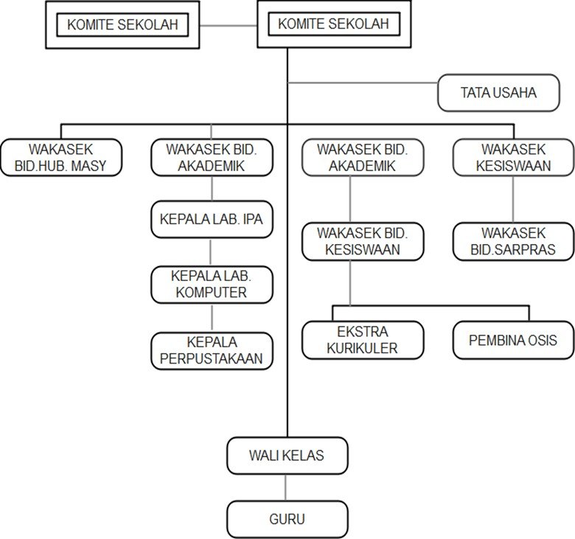
Struktur SMK AL-FIRDAUS

Gambar 2.1 struktur sekolah

Adapun pembagian tugas masing-masing unsur berdasarkan struktur organisasi sekolah:
      - Kepala Sekolah
a. Kepala Sekolah selaku Pimpinan mempunyai tugas yaitu:
- Menyusun perencanaan.
- Mengordinasikan kegiatan.
- Mengarahkan kegiatan.
- Mengkoordinasikan kegiatan.
- Melaksanakan pengawasan.
- Melaksanakan evaluasi terhadap kegiatan.
- Menentukan kebijakan.
- Mengadakan rapat.
- Mengambil keputusan.
      - Wakil Kepala Sekolah
Wakil Kepala Sekolah terdiri dari 4 orang yang bertugas membantu Kepala Sekolah dalamurusan-urusan sebagai berikut :
- Menyusun perencanaan, membuat program kegiatan dan program pelaksanaan.
- Pengorganisasian.
- Pengarahan.
- Ketenagaan
      - Wakil Kepala Sekolah Bidang Kesiswaan.
Wakil Kepala Sekolah Urusan Kesiswaan mempunyai tugas membantu Kepala Sekolahdalam kegiatan-kegiatan sebagai berikut :
- Menyusun program pembinaan kesiswaan / OSIS b.
- Melaksanakan bimbingan, pengarahan dan pengendalian kegiatan siswa / OSIS dalamrangka menegakkan disiplin dan tertib sekolah
      - Wakil Kepala Sekolah Bidang Sarana dan Prasarana.
Wakil Kepala Sekolah Urusan Sarana dan Prasarana mempunyai tugas membantu KepalaSekolah dalam kegiatan-kegiatan sebagai berikut:
- Mengatur dan mengembangkan hubungan dengan komite dan peran komite.
- Menyelenggarakan bakti social, karyawisata.
- Menyusun rencana kebutuhan sarana dan prasarana
- Mengadministrasikan pendayagunaan sarana prasaranac.
- Pengelolaan pembiayaan alat-alat pengajarand.
- Menyusun laporan pelaksanaan urusan sarana dan prasarana secara berkalae.
- Wakil kepala sekolah bidang hubungan masyarakat
- Komite Sekolah
Keberadaan komite sekolah harus bertumpu pada landasan partisipasi masyarakat dalam meningkatkan kualitas pelayanan dan hasil pendidikan di sekolah sekolah adalah sebagai berikut:
- Bertanggung jawab atas seluruh pengelolaan, pembinaan, dan pengembangan OSIS di sekolahnya.
- Memberikan nasihat kepada perwakilan kelas dan pengurus.
- Mengesahkan keanggotaan perwakilan kelas dengan Surat Keputusan Kepala Sekolah.
      - Wali kelas
- Mengetahui Tugas pokok dan fungsinya.
- Mewakili Kepala sekolah dalam lingkungan belajar.
- Membina kepribadian dan budi pekerti, membantu kecerdasan.
      - Siswa
Tugas seorang siswa di sekolah dibagi menjadi 5 unsur pokok yaitu: belajar merupakan tugas pokok seorang siswa yakni memahami dan mempelajari materi yang diajarakan, mengerjakan tugas-tugas yang diberikan oleh guru, mempelajari kembali materi yang telah diajarkan dan mengerjakan PR jika Ada PR.

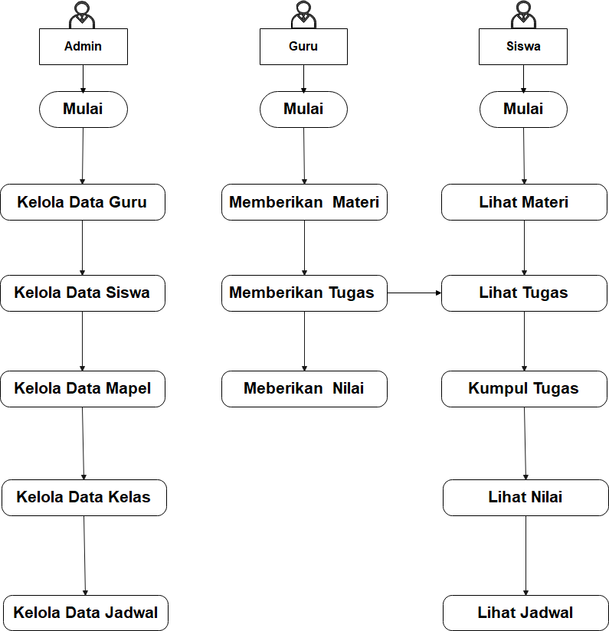
Sistem yang berjalan

Gambar 2.2
Gambar 2.2.Sistem sedang berjalan di SMK AL-FIRDAUS Aktivity diagram ini diawali dengan admin mengiput/mengelola data guru,
data siswa, data mata pelajaran, data kelas, data jadwal, untuk guru memberikan materi, memberikan tugas, dan memberikan nilai kepada siswa, dan untuk siswa lihat materi, lihat tugas, kumpul tugas, lihat nilai, dan lihat jadwal.

BAB III URAIAN KEGIATAN

3.1 Tabel Kegiatan Praktek Kerja Lapangan

Kegiatan praktek kerja lapangan (PKL) di lakukan pada tanggal 15 november sampai dengan 8 november 2021. Jadwal kerja lapangan di laksanakan pada hari senin dan hari selasa yang dimulai jam 07.20 sampai dengan jam 12.12, kegiatan praktek kerja lapangan pada wakil kepala sekolah SMA-AL FIRDAUS. Selama kegiatan PKL, penulis dibimbing oleh Herman, S.E M.M selaku kepala sekolah SMK AL-FIRDAUS
Nama/Nim : Muhammad iqbal sofyan Nama Tempat Perusahaan : SMK AL-FIRDAUS
Pembimbing I : Herman, S.E, M.M (Kepala Sekolah)

Pembimbing II : Aprilio Ardianto (Kepala TU)

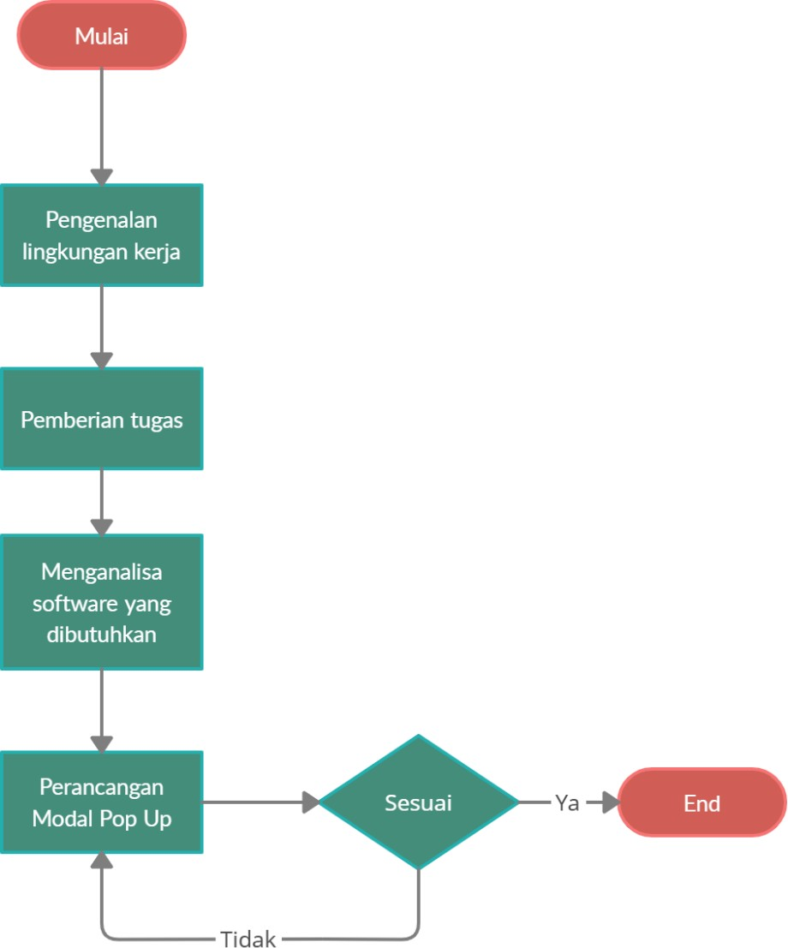
3.1Flowchart Praktik Kerja

3.2 Penjelasan Flowchart Metodologi Kerja Praktek

3.2.1 Pengenalan Lingkungan Praktek Kerja
Pada proses ini, pembimbing dari instansi terkait akan mengenalkan lingkungan dan karyawan yang terlibat pada instansi di tempat praktek kerja tersebut.

3.2.2 Pemberian Tugas
Setelah mengenalkan lingkungan dan karyawan yang terlibat dalam instansi terkait, pembimbing memberikan tugas yang terkait dengan jurusan yang diambil oleh peserta praktek kerja.

Software yang Dibutuhkan

Pada proses peserta menganalisa bahwa software yang dibutuhkan untuk membuat modal pop up adalah bootstrap sebagai frameworknya. Lalu bahasa pemrograman yang dipakai adalah PHP, JavaScript, dan CSS. Untuk text editornya menggunakan Microsoft Visual Studio Code.

3.2.4 Perancangan Modal Pop Up
Setelah semua software yang dibutuhkan sudah lengkap maka perancangan modal pop up dapat di laksanakan.

3.2 Perincian Pelaksanaan Praktek Kerja Lapangan
Berikut ini merupakan tabel dari perincian pelaksanaan tugas praktek kerja lapangan dalam kurunwaktu satu bulan dalam catatan untuk hari sabtu dan minggu adalah hari libur. Perincian jadwak praktekkerja yang dilakukan akan di jabarkan pada tabel 3.1 dibawah ini, sebagai berikut:

No. | Hari/Tanggal | Kegiatan | Tempat
1 | Jumat | 1. Pengenalan area kerja | Kantor
1 | 8/10/2021 |  | Kantor
2 | Senin | 1. Membuat design untuk Program CBT | Kantor
2 | 11/10/2021 | 2. Membuat design untuk Dashboard Admin | Kantor
3 | Selasa | 1. Membuat design untuk Guru | Kantor
3 | 12/10/2021 | 2. Membuat design untuk Pengawas | Kantor
4 | Rabu  13/10/2021 | 1.Membuat Menu Admin Guru Pengawas Dan Siswa | Kantor
4 |  | 2.Membuat Daftar Menu Admin | Kantor
5 | Kamis | 1. Membuat Daftar Menu Guru | Kantor
5 | 14/10/2021 |  | Kantor
6 | Jumat | - Izin Sakit | Kantor
6 | 15/102021 |  | Kantor
7 | Senin | 1. Membuat Daftar Menu Pengawas | Kantor
7 | 18/10/2021 | di website | Kantor
8 | Selasa | - Membuat Daftar Menu Siswa | Kantor
8 | 19/10/2021 |  | Kantor
9 | Rabu | 1. Brieffing untuk menentukan | Kantor
9 | 20/10/2021 | kebutuhan software model pop up | Kantor
10 | Kamis | 1. Merancang tampilan jadwal pada | Kantor
10 | 21/10/2021 | sistem informasi kordinasi | Kantor

11 | Jumat | 1. Menambahkan fitur baru pada  Jadwal | Kantor
11 | 22/10/2021 |  | Kantor
12 | Senin | 1. Mengimplementasikan halaman | Kantor
12 | 25/10/2021 | jadwal yang telah diperbaharui | Kantor
13 | Selasa | 1. Membuat perancangan pada  Halaman | Kantor
13 | 26/10/2021 | Jadwal | Kantor
14 | Rabu | 1. Mengimplementasikan halaman | Kantor
14 | 27/10/2021 | jadwal kepada atasan | Kantor
15 | Kamis | 1. Menambahkan fitur yang telah | Kantor
15 | 28/10/2021 | disetujui oleh atasan pada sistem | Kantor
16 | Jumat | 1. Malaksanakan briefing rutin untuk | Kantor
16 | 29/10/2021 | evaluasi kerja | Kantor
17 | Senin | 1. Menambahkan modal pop up sesuai | Kantor
17 | 1/11/2021 |  | Kantor
18 | Selasa | 1. Mengimplementasikan fitur modal | Kantor
18 | 2/11/2021 | pop up pada atasan | Kantor
19 | Rabu | 1. Mengevaluasi fitur modal pop up | Kantor
19 | 3/11/2021 |  | Kantor
20 | Kamis | 1. Mengimplementasikan modal pop | Kantor
20 | 4/11/2021 | up pada atasan | Kantor
21 | Jumat | 1. Menambahkan beberapa  komponen pada modal pop up | Kantor
21 | 5/11/2021 | 2. Mengimplementasikan pada atasan | Kantor
22 | Minggu | 1. Pengujian Proyek dan Penyelesaian Akhir | Kantor
22 | 8/11/2021 |  | Kantor
3.2Tabel kegiatan PKL

BAB IV

PEMBAHASAN DAN HASIL KERJA PRAKTEK

4.1 Pembahasan Praktek Kerja

4.1.1 Identifikasi Kebutuhan
Penulis menganalisa dan mempersiapkan kebutuhan Hardware dan Software
dalam melakukan rancang bangun terhadap aplikasi yang dibuat, yaitu :

4.1.2 Hardware
Penulis menggunakan perangkat keras pada penelitian ini adalah sebagai berikut :
        - Processor : Intel(R) Core(TM) i7-8550U CPU @ 1.80GHz (8 CPUs), 2.0 GHz
        - SSD : 512 GB
        - RAM : 16 GB
        - VGA : NVIDIA GeForce MX230

4.1.3 Software
Penulis menggunakan perangkat lunak pada penelitian ini adalah sebagai berikut :
        - Sistem Operasi : Windows 10
        - Bahasa Pemograman : PHP, JavaScript, CSS
        - Text Editor : Microsoft Visual Studio Code
        - Rancangan Framework : Bootstrap
        - Database : MySQL
        - Web Server : XAMPP v3.2.4

4.2 Hasil Praktek Kerja
    - Tampilan Modal Pop Up
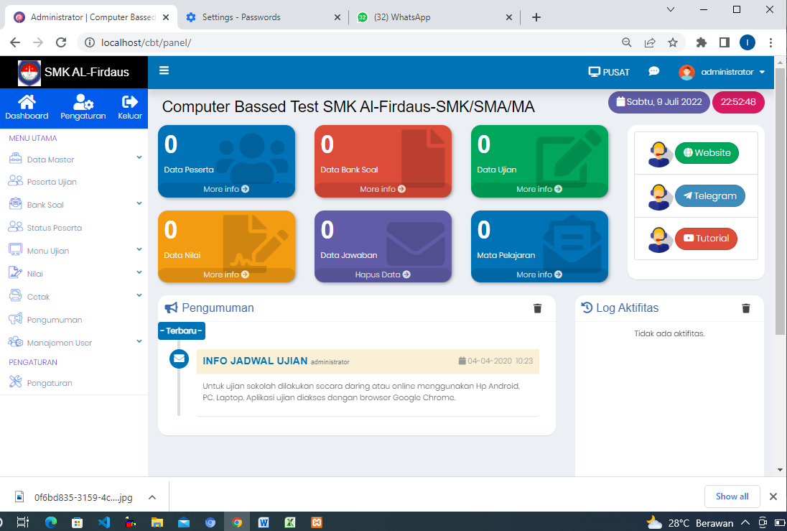

Gambar 4. 2. 1 Tampilan Dashboard admin
Hasil akhir dari tugas yang diberikan oleh pembimbing dapat dilihat pada gambar 4.2 yang merupakan tampilan awal admin yang telah disetujui oleh pembimbing intansi terkait.
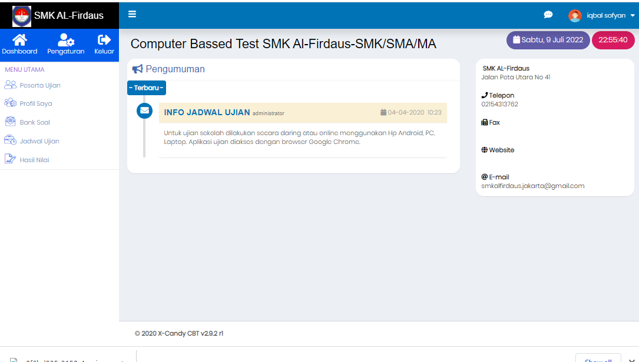

Gambar 4. 2. 2 Tampilan halaman guru/pengawas

Ini merupakan tampilan dari modal yang sudah disetujui oleh pembimbing dari instansi terkait. Pegawai dapat melihat rincian dari kegiatan guru dan siswa yang akan dilaksanakan pada hari yang telah ditentukan, seperti: Bank soal, Peserta Ujian, Menu ujian, dan lain-lain

4.2.2 Screenshoot Coding
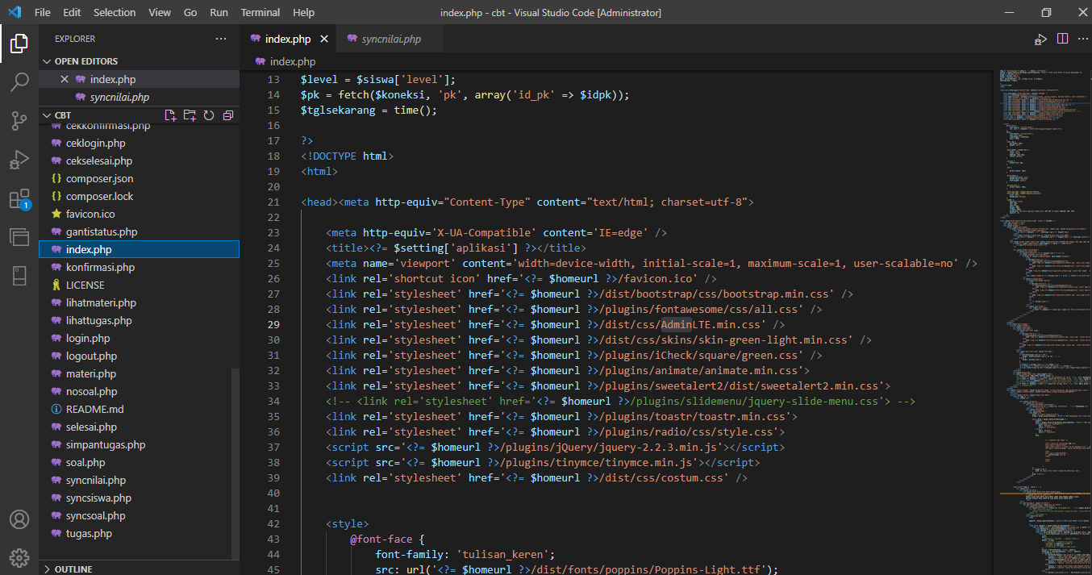

Gambar 4.2.2 Screenshoot Coding

Pada proses perancangan modal pop up penulis menggunakan bootstrap sebagai framework dan bahasa pemrograman yang digunakan penulis adalah PHP , Javascript, dan MySQL. Lalu penulis menggunakan Microsoft Visual Studio Code sebagai text editor.

BAB V PENUTUP

Kesimpulan
Selama melakukan Praktek Kerja Lapangan dengan tenggat waktu satu bulan di SMK AL-Firdaus. Penulis dapat mengambil beberapa kesimpulan yaitu:
    - Dengan adanya modal pop up pada halaman jadwal ini penulis berharap dapat mempermudah guru dan sis dalam melaksanan ujian berbasis komputer.
    - Dengan adanya modal pop up pada halaman jadwal ujian CBT diharapkan dapat meminimalisir keterlambatan saat ujian akan dilaksanakan

Saran
Berdasarkan kesimpulan yang sudah penulis sampaikan. Ada beberapa saran dari penulis terkait modal pop up yang sudah dibuat :
    - Tampilan juga yang masih sederhana ini bisa di tingkatkan lagi agar lebih menarik tetapi tetap mudah di pahami oleh para penggunanya.
    - Meski dibuat untuk meminimalisir keterlambatan ada beberapa faktor yang memungkinkan pengguna terkait terlambat, misalnya terjadi kemacetan atau hal yang tidak diharapkan terjadi pada siswa/pengawas.

SERTIFIKAT KELULUSAN PRAKTIK KERJA LAPANGAN

5. 3 sertifikat keterangan mengikuti praktik kerja lapangan di SMK AL-FIRDAUS

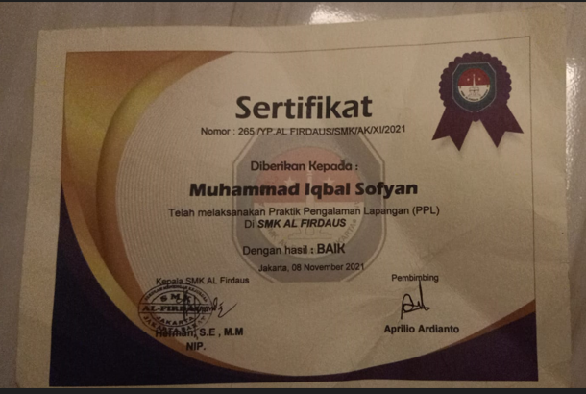

Surat penerimaan Mahasiswa Praktek kerja Lapangan (PKL)

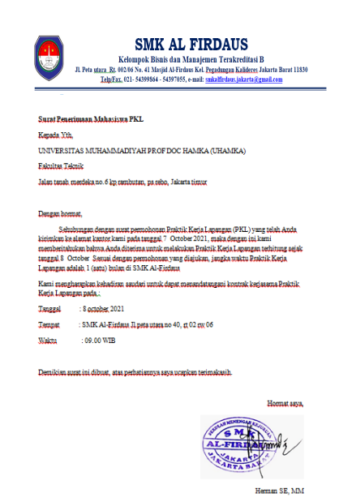

5.5 Laporan Kelulusan Nilai Praktikum Kerja Lapangan

